Propositions de prières et de textes
pour la paix en Ukraine

Propositions de prières
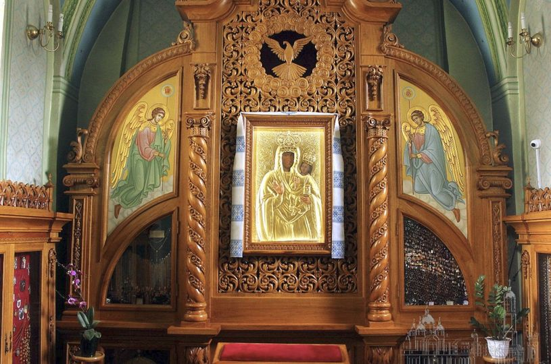
(prière de saint Jean-Paul II lors de son voyage en Ukraine en 2001)
Ô Bienheureuse Marie, Madone de Zarvanytsia,
Je te rends grâce pour le don de ma présence dans la Rus’ de Kiev,
D’où la lumière de l’Evangile s’est répandue sur toute la région. […]
Sainte Mère de Dieu,
Etend ton manteau maternel sur tous les chrétiens
Et sur tous les hommes de bonne volonté
Qui vivent au sein de cette grande Nation.
Vierge de Zarvanytsia - Ukraine
Conduis-les vers ton Fils Jésus
Qui est pour tous Chemin, Vérité et Vie. Amen.
____________________________________
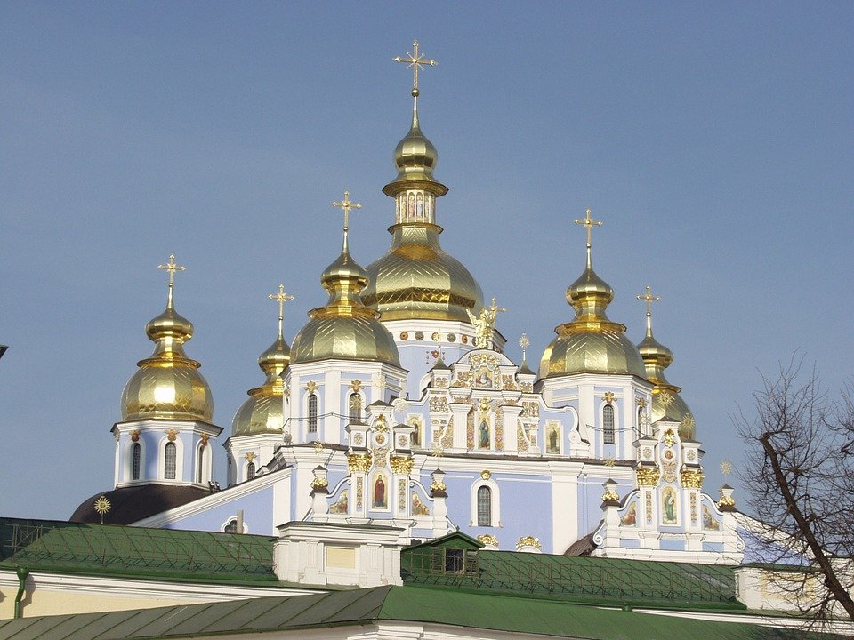
Seigneur,
entends notre prière !
Ouvre nos yeux et nos cœurs,
infuse en nous le courage
de construire la paix.
Maintiens en nous la flamme de l’espérance,
afin qu’avec persévérance
nous fassions des choix de dialogue
et de réconciliation,
pour que la paix gagne enfin.
Amen
Pape François
Eglise du monastère saint Michel et saint Alexandre - Kiev
____________________________________
Christ ressuscité, en nous tenant en silence devant toi, nous laissons monter cette ardente prière : que cesse le feu des armes sur la terre de l’Ukraine ! Accueille dans ton amour ceux qui meurent de la violence et de la guerre, console les familles dans le deuil, soutiens celles et ceux qui ont dû prendre le chemin de l’exode. Confrontés à l’incompréhensible souffrance, nous croyons pourtant que tes paroles d’amour et de paix ne passeront jamais. Tu as donné ta vie sur la croix et tu nous as ouvert un avenir, même au-delà de la mort. Alors nous t’implorons : donne-nous ta paix. C’est toi, notre espérance.
https://www.taize.fr/fr_article33421.html
____________________________________
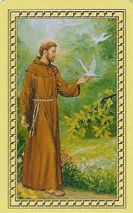
Prière de saint François d’Assise :
“Seigneur, fais de moi un instrument de ta paix,
Là où est la haine, que je mette l’amour.
Là où est l’offense, que je mette le pardon.
Là où est la discorde, que je mette l’union.
Là où est l’erreur, que je mette la vérité.
Là où est le doute, que je mette la foi.
Là où est le désespoir, que je mette l’espérance.
Là où sont les ténèbres, que je mette la lumière.
Là où est la tristesse, que je mette la joie.
O Seigneur, que je ne cherche pas tant à être consolé qu’à consoler,
à être compris qu’à comprendre, à être aimé qu’à aimer.
Car c’est en se donnant qu’on reçoit,
c’est en s’oubliant qu’on se retrouve,
c’est en pardonnant qu’on est pardonné,
c’est en mourant qu’on ressuscite à l’éternelle vie.”
____________________________________
Propositions de textes à méditer

Message de paix
Qu'il est beau ce soir, le message par-delà nos terres,
par-delà les collines de la nuit, qui nous dit :
Paix à toute chair, paix du ciel sur la terre.
Paix à tout homme de bonne volonté.
Premier message du Dieu fait enfant,
Dernier message du Dieu ressuscité
avant son retour vers le royaume.
La paix soit avec vous, la paix soit entre nous.
Cette paix que le monde ne peut nous donner,
Cette paix que le monde ne peut nous ravir.
Paix profonde.
Si tu savais le don de Dieu !
Toi l'homme, toi la femme mal dans ta peau,
souffrant, révolté ou déprimé,
réconcilie-toi avec toi-même.
Abandonne-toi au Dieu qui se donne et nous dit :
« Je t'aime, tel que tu es et aujourd'hui même je viens demeurer en toi. »
A nous, hommes et femmes,
déchirés parfois entre nous, entre familles, entre voisins,
entre compagnons de travail,
l'Emmanuel dit : « Vous n'êtes pas nés pour la discorde et la haine.
Vous êtes nés pour l'harmonie de vos différences. Réconciliez-vous entre vous.
C'est à cela qu'on vous reconnaîtra comme mes bien-aimés :
Si vous êtes enfants de Lumière si vous êtes artisans de paix. »
Christiane Keller
____________________________________
Si tu crois...
Si tu crois qu’un sourire est plus fort qu’une arme,
Si tu crois à la puissance d’une main offerte,
Si tu crois que ce qui rassemble les hommes est plus important que ce qui divise,
Si tu crois qu’être différent est une richesse et non pas un danger,
Si tu sais regarder l’autre avec un brin d’amour,
Si tu préfères l’espérance au soupçon,
Si tu estimes que c’est à toi de faire le premier pas, plutôt qu’à l’autre,
Si le regard d’un enfant parvient encore à désarmer ton cœur,
Si tu peux te réjouir de la joie de ton voisin,
Si l’injustice qui frappe les autres te révolte autant que celle que tu subis,
Si pour toi l’étranger est un frère qui t’est proposé,
Si tu sais donner gratuitement un peu de ton temps par amour,
Si tu acceptes qu’un autre te rende service,
Si tu partages ton pain et que tu saches y joindre un morceau de ton cœur,
Si tu crois qu’un pardon va plus loin qu’une vengeance,
Si tu sais chanter le bonheur des autres et danser leur allégresse,
Si tu peux écouter le malheureux qui te fait perdre ton temps et lui garder ton sourire,
Si tu sais accepter la critique et en faire ton profit, sans la renvoyer et te justifier,
Si tu sais accueillir et adopter un avis différent du tien,
Si pour toi l’autre est d’abord un frère,
Si la colère est pour toi une faiblesse, non une preuve de force,
Si tu préfères être lésé que faire tort à quelqu’un,
Si tu refuses qu’après toi ce soit le déluge,
Si tu te ranges du côté du pauvre et de l’opprimé sans te prendre pour un héros,
Si tu crois que l’Amour est la seule force de dissuasion,
Si tu crois que la Paix est possible,
Alors la paix viendra.
Pierre Guilbert

DDEC 56 – Service Formation Humaine – Mars 2022

